|  |
| --- |
| Мастер – класс с педагогами Нетрадиционные техники аппликации «Пушистые картинки своими руками» |

Задачи:

1. Расширить представления о видах аппликации.
2. Познакомить с особенностями аппликации из цветной бумаги.
3. Углубить знания о разных техниках работы с бумагой.
4. Показать приемы изготовления домика, цыпленка и растительности.

Вызвать положительные эмоции от работы и желание применить предложенный материал в работе с детьми.

План проведения:

1. Рассказ «Аппликация в детском саду. Виды аппликации.»
2. Подготовка фона для картины.
3. Изготовление объектов:

— домик;

— облака, солнце;

— дерево елка или вишня;

— цыпленок;

— скамейка;

— трава, цветы.

1. Рассматривание готовых работ.

Ход.

**Аппликация в детском саду. Виды аппликации.**

В детском саду дети не просто проводят время под присмотром в ожидании того, что родители заберут их домой. Все физические упражнения, подвижные игры, творческие задания помогают детям развиваться с удвоенной силой. Занятия аппликацией в детском саду развивает мелкую моторику, дети учат цвета, геометрические формы, законы симметрии. Да и, кроме того – им очень нравится, наклеивая различные фигуры получать красивые картинки, которыми потом так гордятся их родители. Начинают обычно с самых простых аппликаций. В детском саду, в младшей группе аппликации обычно включают два-три элемента простых геометрических фигур, в старшей группе это уже могут быть сложные работы, использующие много элементов различных форм.

Всяческие поделки из **цветной бумаги** любимы детьми и родителями уже многие и многие годы. Ведь работая с этим материалом можно забыть про краски и с помощью ножниц и клея создавать самые причудливые работы. Очень нравится делать аппликации из цветной бумаги и самым младшим детям. Порой им доставляет удовольствие сам процесс ее вырезания, такой яркой, красивой. Безусловно, цветная бумага бывает разного качества. Пока вы только тренируетесь работать с ней, вам подойдет и самая простая, тонкая бумага шести основных цветов. Но чем старше будет становиться ребенок, тем более сложные поделки ему захочется выполнять и в ход пойдет уже плотная бумага, а также бархатная бумага, бумага для квиллинга и цветной картон. Все эти материалы, по сути, и являются цветной бумагой, но мы обратим внимание на самые несложные поделки.

[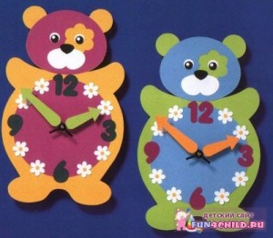](http://детский-сад-38.рф/wp-content/uploads/2014/02/126.jpg) [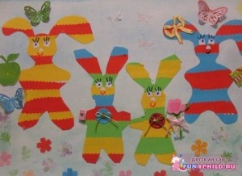](http://детский-сад-38.рф/wp-content/uploads/2014/02/219.jpg)

[Поделки своими руками к Пасхе из бумаги](http://handmade.jofo.me/575564.html?relbo=19)

Среди огромного числа видов аппликаций из цветной бумаги, **геометрическая аппликация** занимает особое место. Ведь именно с нее начинается развитие малышей, зачастую все самые первые поделки сделаны именно с помощью геометрических фигур. Ребенку на самом деле не составляет особого труда научиться различать геометрические фигуры. Конечно, этому можно учиться и на картинках в книжке, а можно и с помощью аппликации из геометрических фигур. Ведь так он не просто будет знать, что три угла – треугольник, а четыре – квадрат. Он еще и научится составлять из простейших элементов сложные картинки, поймет, что в жизни очень многие предметы состоят из различных геометрических фигур.

[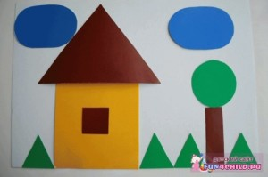](http://детский-сад-38.рф/wp-content/uploads/2014/02/127.jpg)

Очень увлекательными для малышей могут стать **ладошковые аппликации** – использование в работах отпечатков ладошек детей. В таких работах увлекательно все, и сам процесс вырезания формочек, и дальнейшее их декорирование, собирание в различные узоры. Можно из большого количества зеленых ладошек сделать новогоднюю елочку, а можно сделать лучики солнца. Особенно такой вид творчества подходит для создания коллективных аппликаций в детском саду, когда на большом куске ватмана собираются «заготовки» всех деток группы в одну большую картину. Ладошки можно потом подписать и с удовольствием рассматривать на выпускном в детском саду. Индивидуальной работой может стать бабочка, сделанная из четырех отпечатков ладошек разных цветов.

[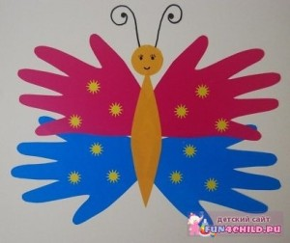](http://детский-сад-38.рф/wp-content/uploads/2014/02/220.jpg)

[Как сделать из бумаги машину. Лучшие фото, идеи и мастер-класс](http://handmade.jofo.me/472481.html?relbo=18)

Для детей поделки из цветной бумаги являются любимым занятием. Ведь сама по себе такая бумага уже наталкивает их на творчество, ее так приятно резать, мять, складывать, она ярких цветов, уже не нужно возиться с красками, чтобы добиться необходимого оттенка. Если вы только начинаете делать поделки из бумаги, то для начала, если ваш малыш еще не умеет самостоятельно вырезать ножницами или умело загибать листы, пусть лучше освоит технику **«рваной» аппликации.** Для этого дайте ребенку кусок цветной бумаги и поручите ему отрывать кусочки и сминать их. После того, как все кусочки пройдут такую сложную технологическую обработку, можете наклеить их на заранее нарисованный листе контур. Таким образом, у вас получатся прекрасные фактурные, выпуклые работы – зеленое дерево, поле с цветами, ночной город, полный желтых огоньков-окошек и еще много другое.

Для детей постарше поделки из цветной бумаги, картона, гофрированной бумаги могут хорошо способствовать как развитию мелкой моторики, так и формировать правильное цветовосприятие. В этом возрасте ребенок может уже сам вырезать детали аппликации из цветной бумаги (конечно, при соблюдении всех мер предосторожности и техники безопасности), вначале самые простые, геометрические, а потом уже и сложные. Из таких деталей он может создавать, например, цветок, а может наклеить одну заготовку цветка на другую и получить объемную, красивую работу.

[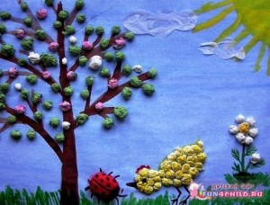](http://детский-сад-38.рф/wp-content/uploads/2014/02/128.jpg)

Наклеивать ведь можно не только бумагу, поэтому аппликации в детском саду могут использовать и другие материалы. Может быть аппликация из ткани, листьев, яичной скорлупы, пластилина.

[Поделки из гофрированной бумаги](http://handmade.jofo.me/527420.html?relbo=15)

Работать с пластилином всегда доставляет деткам огромное удовольствие. Самые разные детские поделки не обходятся без участия пластилина. А оказывается, что пластилином еще и можно рисовать. Такая техника выполнения аппликации из пластилина называется **пластилинография**. Это занятие наверняка увлечет вас не меньше, чем ваших детей. Пластилин -материал очень двойственный. С одной стороны он пластичный, гибкий, поделки из пластилина красивы и очень просты. С другой стороны — это все-таки продукт искусственный, который содержит большое количество красителей, ароматизаторов, которые могут вызвать аллергию у ребенка, раздражение на коже и тому подобное. Поэтому очень тщательно отнеситесь к выбору материала, к его качеству. Он не должен красить руки при работе, не должен вкусно пахнуть. Для детских аппликаций из пластилина лучше выбрать плавающий пластилин, так как он хорошо лепится и не прилипает к рукам. Пластилин используется в очень интересной технике обратной аппликации. Это наклеивание на основу маленьких шариков из пластилина, образующих мозаичный рисунок. Работы могут быть как простые, так и сложные. Вначале нарисуйте на листе картона рисунок-основу, затем заклейте лист картона скотчем. Заламинировав лист таким образом, на него можно прикреплять пластилин. Плюс такой техники заключается в том, что шаблон может стать многоразовым, на нем легко исправлять ошибки.

[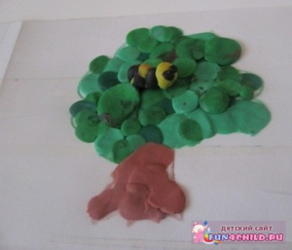](http://детский-сад-38.рф/wp-content/uploads/2014/02/120.png) [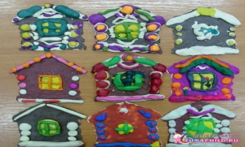](http://детский-сад-38.рф/wp-content/uploads/2014/02/210.png)

[Панно аппликация из ткани](http://handmade.jofo.me/431690.html?relbo=14)

Развивая творческие способности наших деток, в детском саду им дают самые разные задания. Чем старше ребенок, тем более сложные работы он может выполнить. Темы поделок для детского сада могут быть самые разные, например праздничные даты или времена года. Вот приходит черед и **поделок из листьев.** В детском саду время таких поделок приходит осенью, когда исходного материала очень много вокруг. Конечно, помогать своим малышам в выполнении поделок из листьев для детского сада стоит, мы должны дать им идею, толчок для дальнейшего творчества. Но и превращать поделки такого рода в соревнование мам не стоит, ведь вы делаете вашу аппликацию или композицию не ради первого места, а для гармоничного развития вашего ребенка, чтобы он научился видеть красоту осенних листьев и всего того, что с помощью них можно создать.

[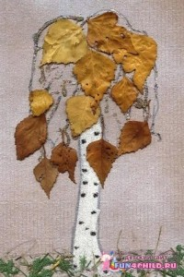](http://детский-сад-38.рф/wp-content/uploads/2014/02/129.jpg)

Пусть **аппликации из ниток** и не так популярны, как аппликации из цветной бумаги, но, наверное, это пока. Ведь такие работы не только красивы и увлекательны, они еще и невероятно просты. Не зря они любимы педагогами и руководителями кружков детского творчества, даже четырехлетним малышам под силу сделать настоящие шедевры. К плюсам подобной техники можно отнести также хорошую доступность всех материалов. Для работы вам потребуются различные нитки, которые возможно остались от вязания или вышивания, а также клей, ножницы и бумага. Выбирать для работы вы можете любой понравившийся рисунок, но чем меньше ребенок, тем проще должен быть рисунок. В идеале начинать следует с использованием ниток одного цвета, постепенно переходя к многоцветным панно.